 | Министерство науки и высшего образования Российской Федерации  Федеральное государственное бюджетное образовательное учреждение  высшего образования  «Московский государственный технический университет  имени Н.Э. Баумана  (национальный исследовательский университет)»  (МГТУ им. Н.Э. Баумана)

ФАКУЛЬТЕТ Информатика и системы управления

КАФЕДРА Компьютерные системы и сети (ИУ6)

НАПРАВЛЕНИЕ ПОДГОТОВКИ 09.03.01 Информатика и вычислительная техника

Отчет
по лабораторной работе № | 9
Название:

Qt. Создание контейнеров

Дисциплина: Объектно-ориентированное программирование

Студент | ИУ6-22Б |  |  | А.Е.Медведев
 | (Группа) |  | (Подпись, дата) | (И.О. Фамилия)
Преподаватель
 |  |  | (Подпись, дата) | (И.О. Фамилия)

Москва, 2020
Задание 1
Создание простого приложения
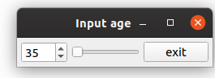

Задание 2
Создание простого приложения в QtDesigner
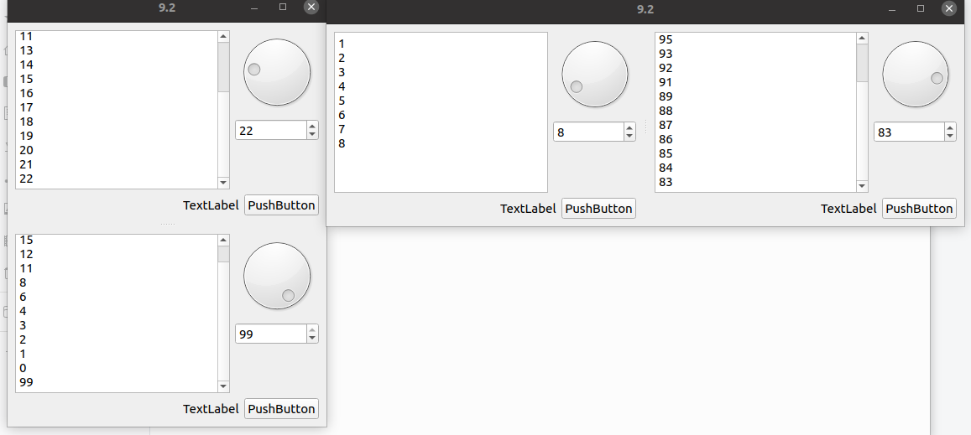

Задание 3
Разработка калькулятора
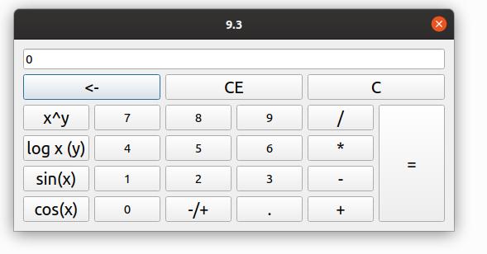

Задание 4
Разработать приложение, имеющее строку ввода данных, кнопку запуска преобразования и текстовое поле, предназначенное только для отображения информации. При этом не использовать QtDesigner! Любой текст строки ввода должен отображаться в текстовом поле сразу после завершения ввода. В начале строки должна быть вставлена пометка «input:». При нажатии кнопки преобразования строка ввода должна быть преобразована либо в верхний регистр, либо в нижний противоположно тому, что производилось при предыдущем нажатии кнопки.

Исходный код
Файл main.cpp
#include <QApplication>
#include "StrDialog.h"

int main(int argc, char *argv[])
{
QApplication app(argc, argv);
StrDialog *dialog = new StrDialog();
dialog->show(); // отображаем окно
return app.exec(); // запускаем цикл обработки сообщений
}

Файл StrDialog.h | Файл StrDialog.cpp
#ifndef _STR_DIALOG_H_  #define _STR_DIALOG_H_  #include <QDialog>  #include <QLineEdit>  #include <QSignalMapper>  #include <QTextEdit>  /// Класс, реализующий калькулятор  class StrDialog: public QDialog  {  Q_OBJECT  public:  StrDialog( QWidget * parent = 0);  virtual ~StrDialog(){};  protected:  QLineEdit *m_pLineEdit;  QTextEdit *m_rTextEdit;  int buffer;  private slots:  void my_copy();  void my_paste();  };  #endif | #include <QVector>  #include <QGridLayout>  #include <QPushButton>  #include <QHBoxLayout>  #include <QVBoxLayout>  #include <QTextEdit>  #include "StrDialog.h"  #include <iostream>  StrDialog::StrDialog(QWidget * parent)  {  // Создаем форму  m_pLineEdit = new QLineEdit(this);  m_rTextEdit = new QTextEdit(this);  m_rTextEdit->setReadOnly(true);  QVBoxLayout *Layout = new QVBoxLayout();  QPushButton *button = new QPushButton("Convert");  m_rTextEdit->setSizePolicy (QSizePolicy::Expanding, QSizePolicy::Expanding);  buffer = 0;  connect(m_pLineEdit, SIGNAL(textEdited(QString)), this, SLOT(my_copy()));  connect(button, SIGNAL(clicked()), this, SLOT(my_paste()));  Layout->addWidget(m_pLineEdit);  Layout->addWidget(button);  Layout->addWidget(m_rTextEdit);  setLayout(Layout);  };  void StrDialog::my_copy()  {  buffer = 0;  m_rTextEdit->setText("");  m_rTextEdit->append("input string: " + m_pLineEdit->text());  }  void StrDialog::my_paste()  {  if (buffer == 0)  {  m_rTextEdit->append("lower string: " + m_pLineEdit->text().toLower());  buffer = 1;  }  else if(buffer == 1)  {  m_rTextEdit->append("APPER string: " + m_pLineEdit->text().toUpper());  buffer = 2;  }  };

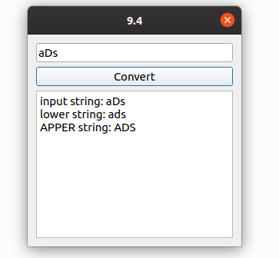

Вывод: В ходе лабораторной работы, было разработано 4 простых программ с использованием Qt.

